Конспект НОД по ФЦКМ во второй младшей группе.(мой)
Тема: Зимушка-зима
Цели: обобщить знания детей о времени года- зима.
Задачи:
1. Закрепить знания детей о времени года – зима;
2. Учить отмечать характерные признаки зимы;
3. Упражнять детей в отгадывании загадок о зиме, животных
4. Развивать чувственность, наблюдательность, любознательность, речь, мышление;
5. Воспитывать любовь к природе и всему живому.

Ход занятия:

- Ребята! Нам пришло письмо. Странно… оно не подписано…кто же его нам прислал? Давайте его откроем.
Дети вместе с воспитателем открывают конверт.
Стихотворение «Прощание с зимой»

Ребята вот и прошла зима. На прощанье она с вами хотела поиграть и приготовила вам разные задания.
- Зима хочет узнать у вас , что вы знаете о ней?
Вам помогут картинки. Из всех картинок выберите, те на которых нарисована зима.
Игра «Выбери правильно»-выбирают картинки с изображением зимы.
- Посмотрите ,сколько много вы нашли картинок
- Как вы догадались что это зима?
- (Кругом лежит снег, на деревьях нет листьев, дует ветер, и т.п).
- Ребята, какого цвета зимой больше всего?
-(Белого.)
- Какие холодные картинки ,я даже замерзла, а вы ?( да). Давайте мы с вами согреемся.
Я предлагаю вам потанцевать .
Берите снежинки
(После танца снежинки складывают на поднос)
Игра « Снежинки»под музыку выполняются плавные движения со снежинками.
Посмотрите как много снежинок
-Как называется явление, когда идет сильный снег?
- (снегопад).
После снегопада все тротуары и дороги в снегу. Не пройти не проехать.
Кто поможет расчистить дороги и тротуары?
(трактор, дворники, машины,)
Ребята а вам нравится зима?
(Да).
А почему?
Чем можно заниматься зимой?.
(Играть в снежки, кататься на санках. На коньках. и т.д)
- Ребята, посмотрите, к нам в гости пришли Таня и Маша. Они очень хотят пойти на прогулку, но не знают, как правильно одеться. Давайте им поможем.
Игра «что лишнее?»
Молодцы справились.
А теперь отправимся в зимний лес.
На чем ?
(отправимся в лес на лыжах)
Поехали!
Под музыку дети имитируя ходьбу на лыжах отправляются в зимний лес.
Вот мы и в лесу
Добрый лес, старый лес
Полон сказочных чудес
По тропинке мы пойдем
Тихо мы в него войдем
Давайте отдохнем, и послушаем звуки леса .Вы что-то слышите?
Кажется в лесу никого нет! Но это не так. Здесь много лесных жителей.
Ребята, а снежинки не простые, а с загадками. (дети сами выбирают снежинку с загадкой по желанию, а воспитатель загадывает)
Загадка про белку:
Хожу в пушистой шубке
Живу в густом лесу
В дупле на старом дубе
Орешки я грызу.
Правильно ребята ! Расскажите как зимует белка в лесу?
(Белочка зимует в дупле, там она запасает орешки, сушенные грибы, так и зимует всю зиму.)
Загадка про лису.
«Хвост пушистый, мех золотистый
В лесу живет, в деревне кур крадет»
Расскажите как зимует лиса в лесу?
(Лиса зимует в норе, охотится она на мышей и зайцев.)
Давайте покажем как хитрая лисичка бегает.
Загадка про медведя:
«Он в берлоге спит зимой
Под большущею сосной
А когда придет весна просыпается от сна».
Расскажите как зимует медведь ?

(Медведь всю зиму спит в берлоге и сосет лапу, потому что все лето он запасал много жиру, съедая много ягод, меда и рыбу которую ловит сам.)
Загадка про зайца:
«Зимой белый, летом серый,
Никого не обижает, а сам всех боится».
Расскажите как зимует зайчик в лесу?

(Заяц зимой меняет шубку серую на белую, чтобы на снегу его было не заметно. Так он спасается от врагов. Домик у зайчика, под каждым кустом в лесу.)
Хорошо мы погуляли?
В: Нам пора возвращаться в детский сад.
(На пути встречается кормушка.)
Посмотрите ребята что это? (кормушка).
А зачем в лесу кормушка?
( Покормить птиц.)
Кто зимой кормит птиц?( люди)
А чем мы будем кормить птиц.
( Пшеном, зерном, и т.д)
Давайте позовем птиц на кормушку.?
Дети выбирают зимующих птиц и прикрепляют к кормушке.
Возвращаются в д.с
Рефлексия.
Рассказывают куклам о своем путешествии.

МУНИЦИПАЛЬНОЕ БЮДЖЕТНОЕ ДОШКОЛЬНОЕ ОБРАЗОВАТЕЛЬНОЕ УЧРЕЖДЕНИЕ
детский сад общеразвивающего вида с приоритетным осуществлением деятельности
по направлению познавательного – речевого развития детей №15 «Радость»

Конспект НОД итогового занятия по ФЦКМ.
(во второй младшей группе)
Тема : «Зимушка –зима».

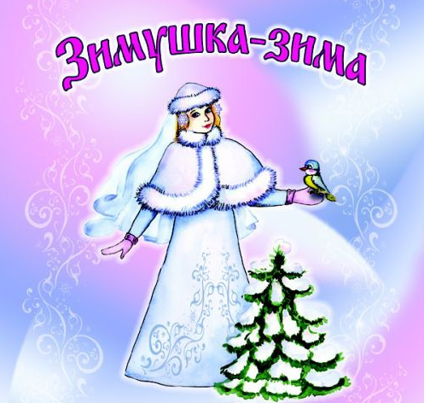

Подготовила : воспитатель
Парфенова Н.М
2015г.

Подготовила : воспитатель
Парфенова Н.М
2015г.

